窑口G型扒钉图

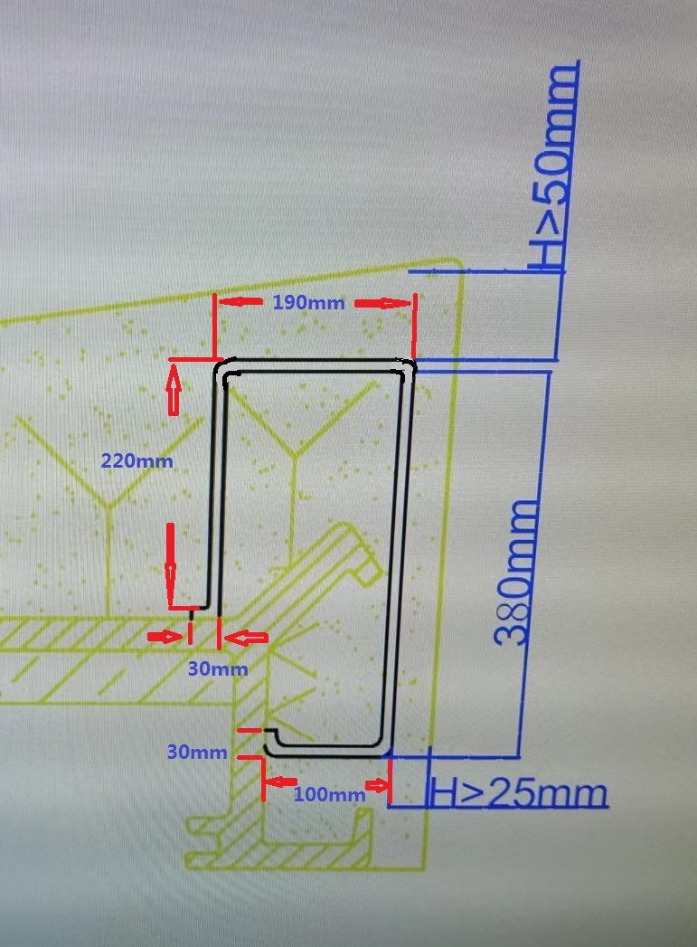

型号 | 尺寸（mm) |  |  |  | 总长（mm) | 单重（kg) | 材质
型号 | φ | A | ∂ | 边长 | 总长（mm) | 单重（kg) | 材质
Gφ14*940 | 14 |  |  |  | 940 | 1.1353 | 0Cr25Ni20

